来宾市高层次人才认定申请指南

一、申请材料
（一）身份证或户口薄、护照扫描件。
（二）全职培养引进的提供与用人单位签订的聘用合同（劳动协议）或服务协议；柔性引进的提供与用人单位签订的合作协议，开展技术攻关、成果转化、技术指导等相关工作时长的佐证材料；创办企业的提供所创办企业营业执照及出资证明、人才团队构建情况。
（三）最高学历学位证书，职称证书及其他可以证明申请人具备相应层次资格条件的直接佐证材料。
（四）需要的其他材料扫描件。

二、办理流程
（一）申请。申请人登录来宾市高层次人才服务系统(网址: https://www.lbrencai.com)填写《来宾市高层次人才认定申请表》及上传有关附件材料提出申请。
（二）窗口预审。由申请人所在区域工作人员在人才系统“用户中心”进行预审。预审通过后，申请人在“用户中心”--“我的申请记录”打印《来宾市高层次人才认定申请表》。
（三）部门初审。申报人所在单位核实申请人资格条件及材料真实性并加具审核意见，然后提交主管部门审核并加具审核意见（在主管部门工作的仅需在主管部门一栏盖章即可）；县（市、区）所辖用人单位按照属地管理原则，还需由各县（市、区）党委人才工作领导小组办公室初审同意；初审通过后，在“用户中心”--“我的申请记录”上传盖章扫描件。
（四）审定公示。市人社局对认定申请进行审核，提出拟认定高层次人才名单，经市委人才工作领导小组审定后予以公示，公示期为5个工作日。
（五）认定入库。公示无异议的，认定结果反馈至用人单位，并向人才发放高层次人才服务卡（在人才服务系统自动生成），纳入全市高层次人才信息库。

三、申办来宾市高层次人才认定流程图
人才登录平台提交申请
(网址: https://www.lbrencai.com)

系统后台工作人员进行预审
用人单位主管部门核实申请人资格条件及材料真实性，行业主管部门及所在县（市、区）党委人才工作领导小组办公室审核并加具审核意见后，在“用户中心”--“我的申请记录”上传盖章扫描件。

经市委人才工作领导小组审定后在“来宾市
高层次人才一站式服务系统”等媒体进行为期
5个工作日的公示

市委人才工作领导小组办公室制定印发认定通知及在系统生成发放高层次人才服务卡（即人才E卡）

四、详细操作步骤
1.输入网址：https://www.lbrencai.com，登陆“来宾市高层次人才一站式服务系统”。未注册用户请点击“注册/登录”按钮进入到注册页面，在注册页面中绑定常用手机号，如有账号的直接登录即可，如图所示：
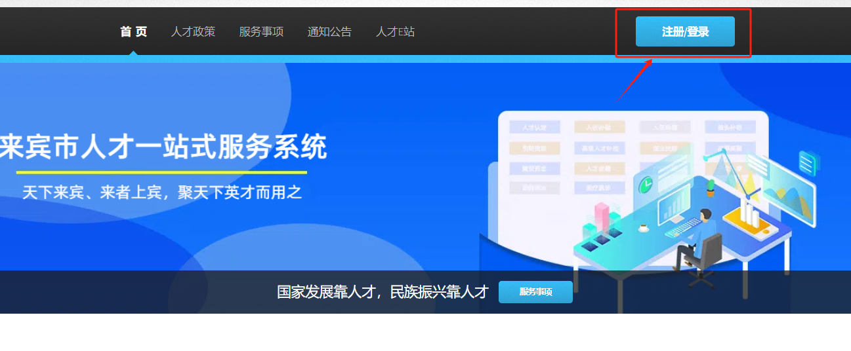
2.点击网站“人才认定”或者“用户中心”--“申请事项”可进入到“申请人信息”页面中,按要求填写基本信息，如图所示：
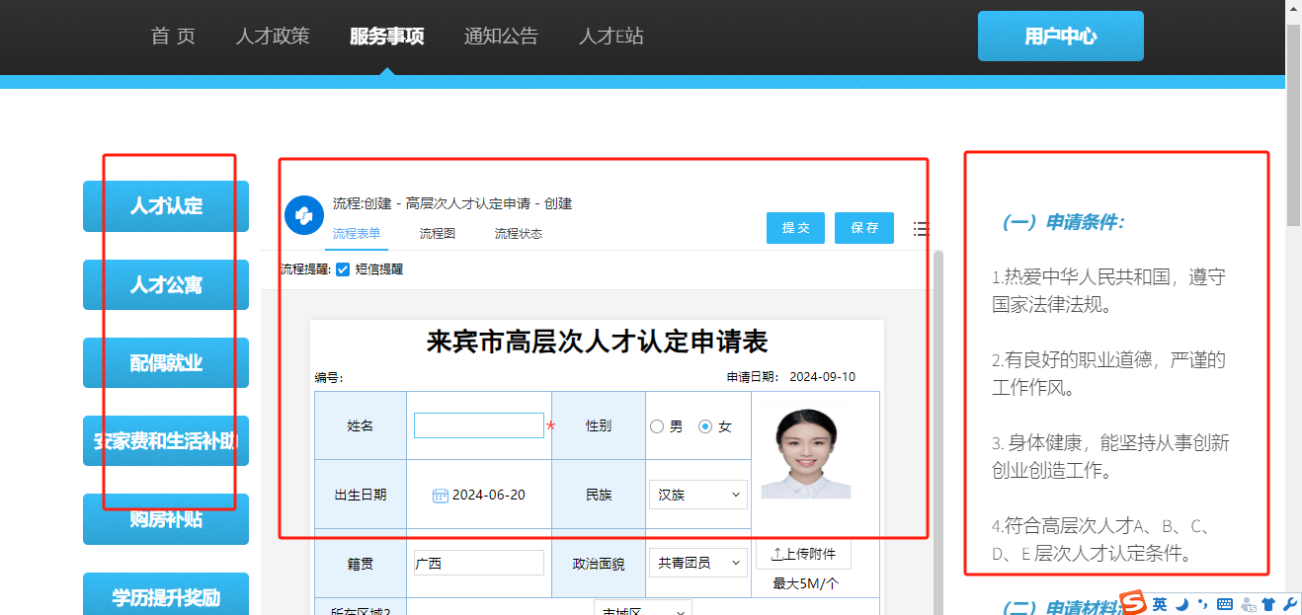
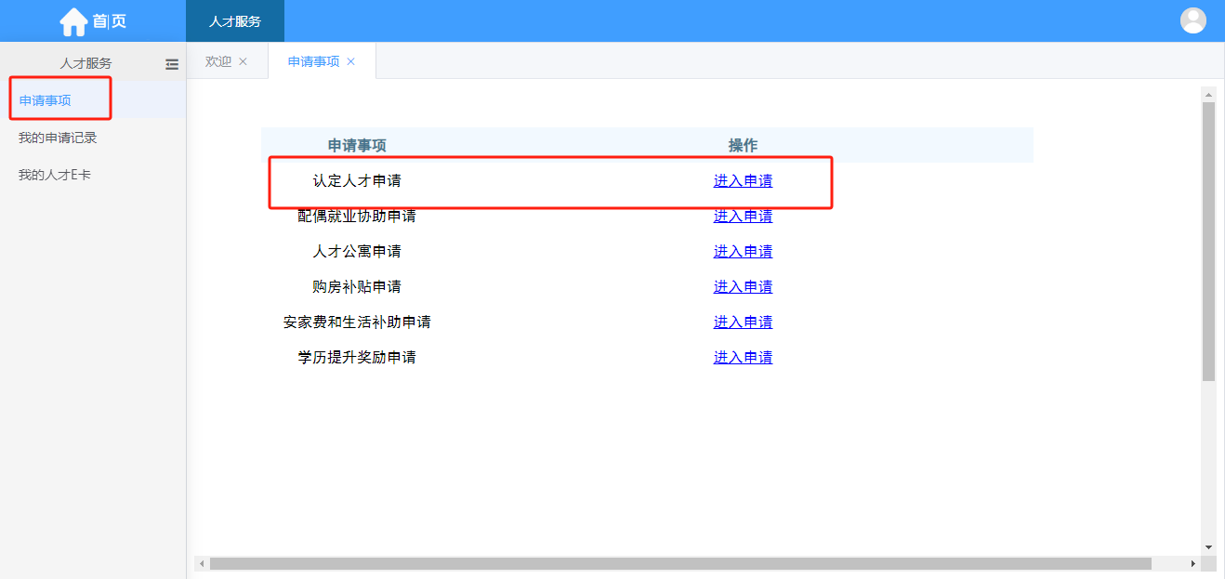

注：（1）所有信息项均为必填，如若不满足条件，可留空。
（2）近期照片应为“免冠正面证件照”。
（3）申请理由可参照：“本人为硕士研究生，故申请认定为来宾市E层次人才”（以硕士研究生申请认定为E层次人才为例），对应自身实际情况填写。
3.申请人信息填写及相关资料上传完毕后，点击页面下方的“提交”按钮等待后台工作人员预审，市级由市人社局预审窗口预审，县级由各县委人才办预审。
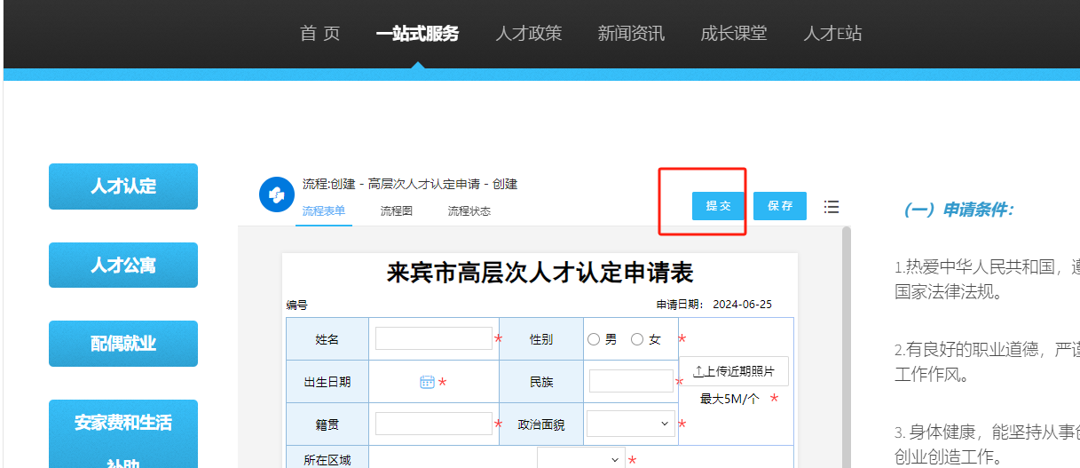
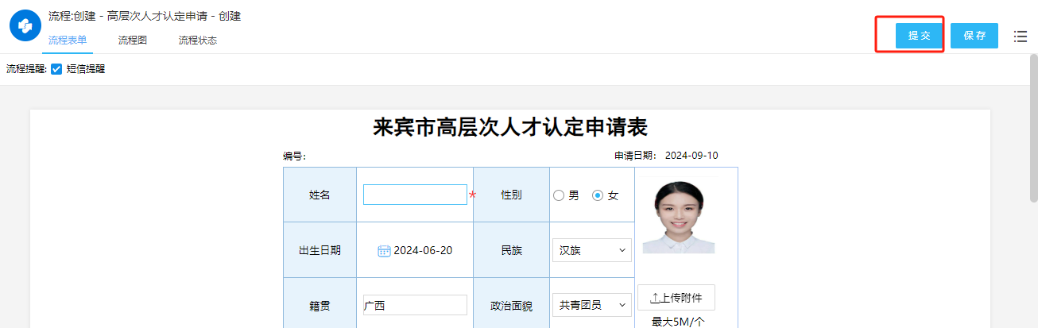

4.上传《来宾市高层次人才认定申请表》盖章扫描件
通过预审后，申请人在“用户中心”进入申请表单打印“来宾市高层次人才认定申请表”，所在单位对申报材料进行把关后签署意见并盖章，有主管部门的须报送主管部门审核并加具审核意见；县级（含县级）以下的人才申报，须报送县（市、区）党委人才工作领导小组审核并加具审核意见。部门审核后，申请人将申请表扫描上传至高层次人才服务系统。（扫描上传的信息必须完整，不得缺页，否则得退回重新申请。）
第一步，点击“用户中心”--“我的申请记录”--“进入详情”，点击“打印/导出”。
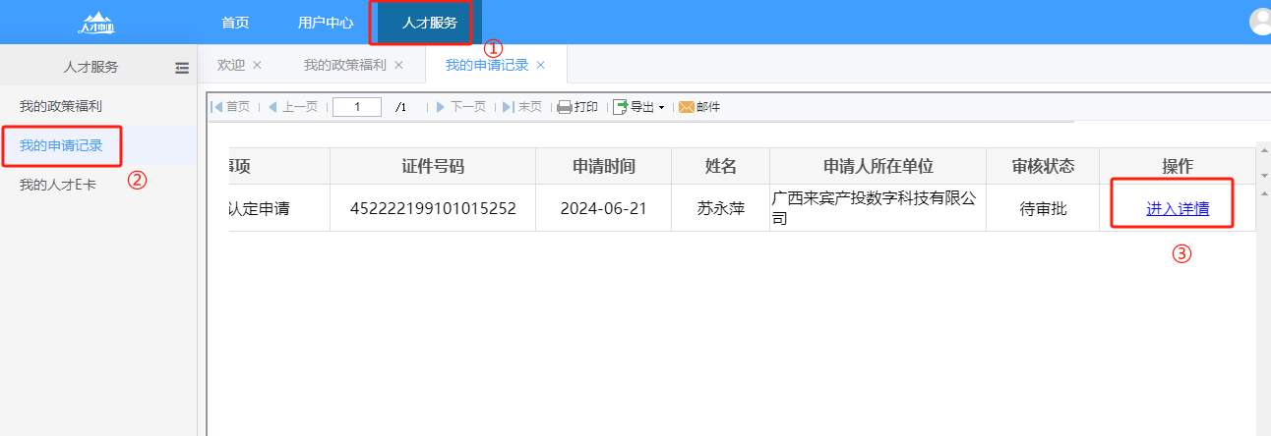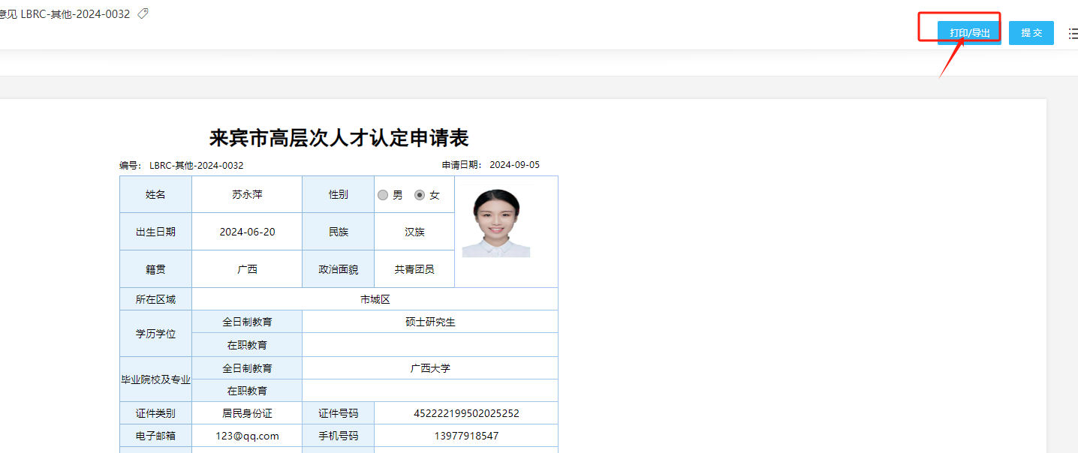

第二步，所在单位、主管部门盖章完后，申请人下拉至表单所在单位意见、主管部门意见处，点击“上传附件”进行上传盖章扫描件，上传的信息必须完整，不得缺页，否则得退回重新申请。系统当前节点为所在单位意见。（市属区域人才直接跳转到第四步。）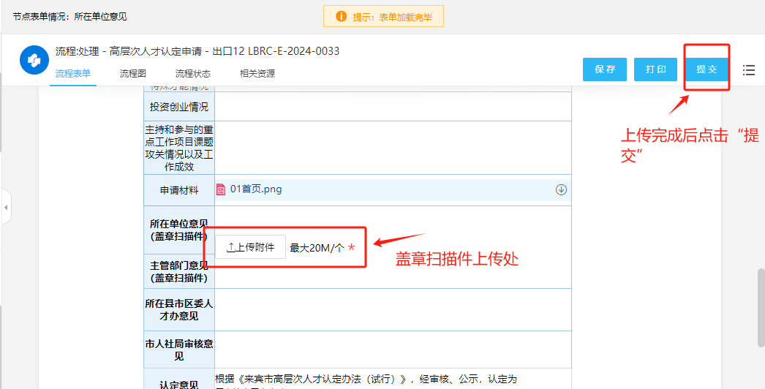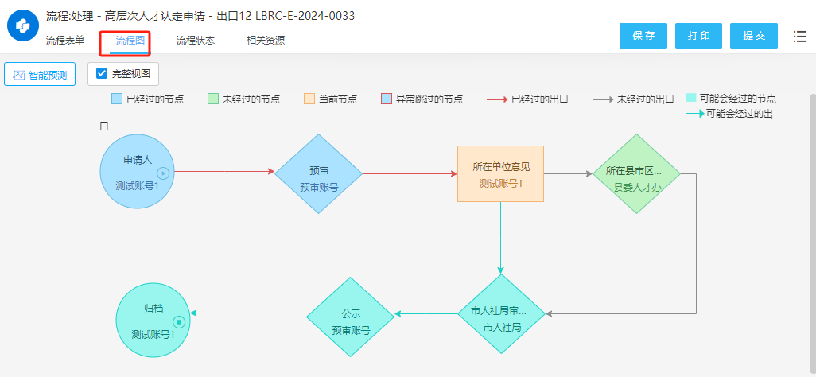

第三步，县级所辖区域的人才申报，还需县（市、区）党委人才工作领导小组办公室出具意见并盖章，并扫描并上传至系统，上传的信息必须完整，不得缺页，否则得退回重新扫描。系统当前节点为所在县（市、区）委人才办意见。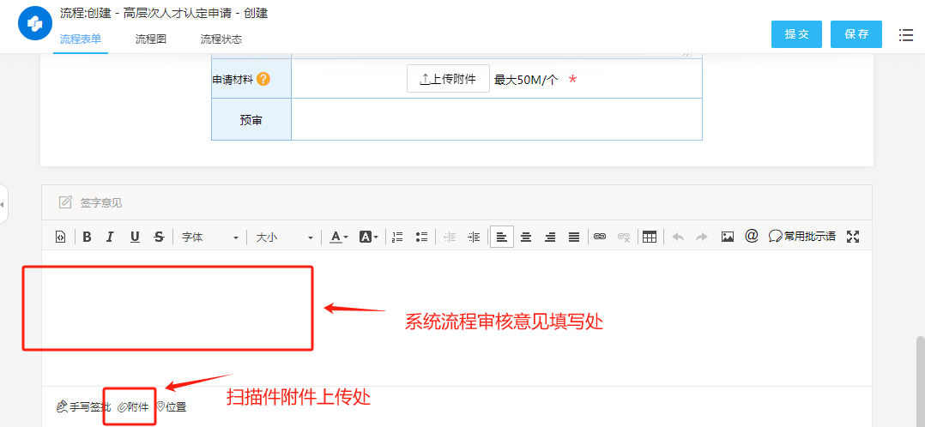

第四步，上传完成后等待市人社局审核及市委人才工作领导小组审定。申请人可以进入“用户中心”--“我的待办”--“进入审批”查看流程所在状态节点。

五、示范填写：以“张三”为例，带*为必填项，请勿遗漏。
来宾市高层次人才认定申请表
编号： （系统自动生成） 申请日期： 2022 年 8 月 日
*姓 名 | 张三 | *性 别 |  |  | 男 |  | *近期照片  （免冠正面证件照）
*出生日期 | 19861012 | *民 族 |  |  | 壮族
*籍 贯 | 广西来宾 | *政治面貌 |  |  | 中共党员
*学历学位 | 全日制教育 | 大学本科
*学历学位 | 在职教育 | 硕士研究生
*毕业院校及专业 | 全日制教育 | 广西大学汉语言文学
*毕业院校及专业 | 在职教育 | 广西师范大学汉语言文学
*证件类别 | 居民身份证 | *证件号码 |  |  | 451302198610120000
*引进到来宾时间 | 2018.11 | *手机号码 |  |  | 19566668888
*工作单位 | 来宾高级中学
*工作单位性质 | 事业单位 | *职务 |  |  | 语文教师
*职称级别 | 副高 |  | *专业技术职称 |  |  | 高级教师
入选国家级、省级高层次创新人才计划入选情况 |  | 有则填，无则不须填。
*劳动合同（聘用合同）期限 |  | （ ）固定期限： 年 月 日至 年 月 日  （ ）无固定期限  （ ）创业人员  （√ ）机关、事业单位在职在编人员
*是否缴纳来宾市社会保险 |  | 是 |  | *认定方式 |  |  |  | 直接认定
*申请认定  人才层次 | ( )A层次 ( )B层次 ( )C层次 (√ )D层次 ( )E层次 ( )F层次
*申请理由 | 本人取得副高级职称，申请认定为来宾市D层次人才。
主持或参与技术项目名称 | 有则填，无则不须填。
奖项成果（包含竞赛获奖、奖项名称、专利专著、行业标准等）获得情况 | 有则填，无则不须填。
创新成果转化落地情况 | 有则填，无则不须填。
投资创业情况 | 有则填，无则不须填。
创新平台或行业组织任职情况 | 有则填，无则不须填。
其他突出贡献、特殊才能情况 | 有则填，无则不须填。
本人承诺对填报内容的真实性、完整性、有效性负责。如有虚假，愿承担由此产生的一切责任。

本人签名：张三（手写签名）
年 月 日
所在单位  意见 | （所在单位出具意见并审核盖章，在主管部门工作的仅需填写联系人信息并在主管部门一栏盖章即可）  联系人： 联系人电话：  单位公章  年 月 日
主管部门  意见 | 单位负责人：(主要领导或分管人事的副职领导）经办人：  单位（盖章） 年 月 日
所在县市区  意 见 | 单位负责人： 经办人：  单位（盖章） 年 月 日
市人社局  审核意见 | 经办人： 单位（盖章） 年 月 日
认定意见 | 根据《来宾市高层次人才分类认定办法（试行）》，经审核、公示，认定为 D 层次的高层次人才。  经办人： 单位（盖章） 年 月 日
备 注
正确示范：正反两页陆续扫描，大小合适，整齐工整

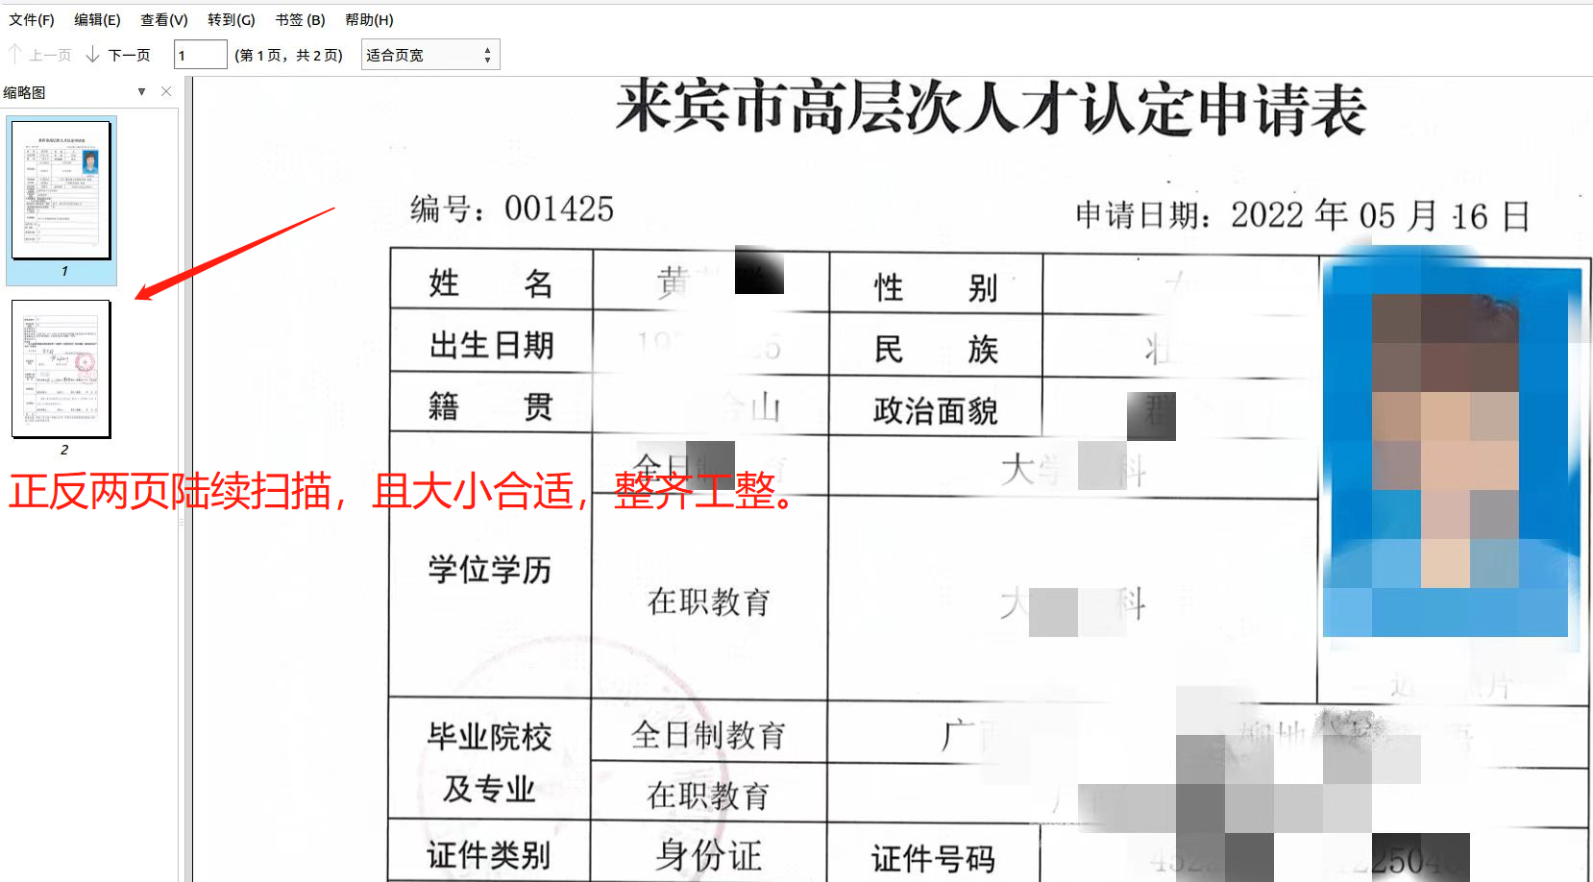

六、咨询方式

1.来宾市政务服务中心人社分中心

咨询热线：0772-4273181

地 址：来宾市绿源路329号

2.中共来宾市委人才工作领导小组办公室

咨询热线：0772-4278067

